GP1便携短波天线规格书

GP1便携短波天线可以在7MHz～54MHz频率范围内工作，通过简单调节拉杆天线长度即可在7MHz～54MHz频率范围内使用。重量仅有1.8KG，收折长度仅有52cm，非常便于携带。采样独特的匹配设计，保证在使用频率范围内驻波＜1.5和较高的辐射效率和接收增益。是宽带便携天线中比较优的选择。

配件清单：

|  |  |  |  |  |
| --- | --- | --- | --- | --- |
| 配件名称 | 数量 | 单位 | 编号 | 配件图 |
| 拉杆天线 | 1 | 只 | A |  |
| 匹配电感 | 1 | 只 | B |  |
| 加长杆 | 1 | 根 | C |  |
| 巴伦 | 1 | 只 | D |  |
| 接地针 | 1 | 根 | E |  |
| 地网 | 4 | 条 | F |  |

栏杆天线长度调节示意图：

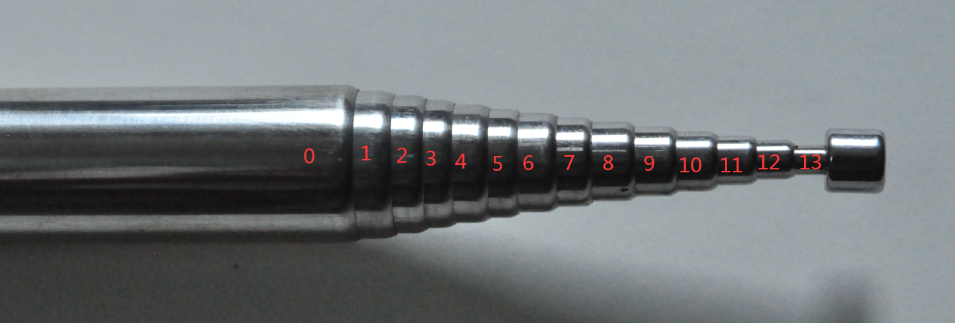

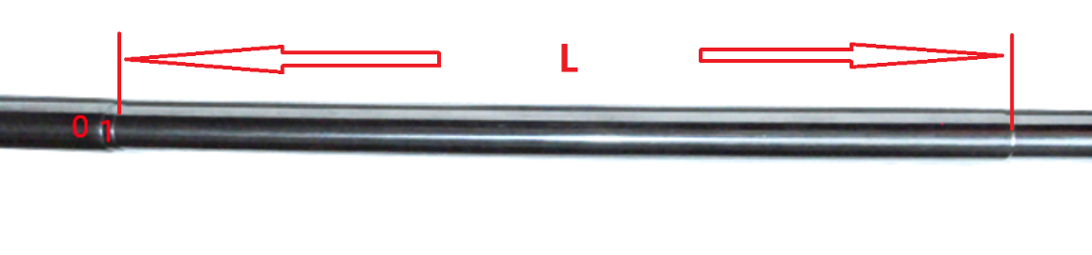

中心频率为14.2MHz调节长度=1+L(26cm)

|  |  |  |  |  |
| --- | --- | --- | --- | --- |
| 频率范围 | 配件组合 | 中心频率 | 驻波比 | 长度调节 |
| 7~13MHz | A+B+C+D+E+F*1 | 7.15MHz | ≤1.1 | 1+21cm |
| 10.1MHz | ≤1.6 | 7+20cm |
| 13~54MHz | A+D+E+F*4 | 14.2MHZ | ≤1.2 | 1+26cm |
| 18.1 MHZ | ≤1.1 | 4+18cm |
| 21.2 MHZ | ≤1.4 | 5+11cm |
| 24.85 MHZ | ≤1.1 | 7+36cm |
| 29.6 MHZ | ≤1.1 | 8+23cm |
| 52 MHZ | ≤1.1 | 11+27cm |

注意：

1、在7~13MHz频率范围内使用时需要接加长杆和匹配电感，地网一根即可，特别干燥的环境需要使用两根地网。

2、在13~54MHz频率范围内使用时不需要接加长杆和匹配电感，地网需要使用4根。

3、地网使用时需要向四个方向拉开。

4、不同频率使用需要调节拉杆天线的长度。

安装示意图：

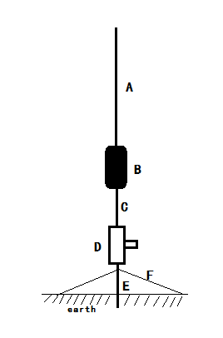 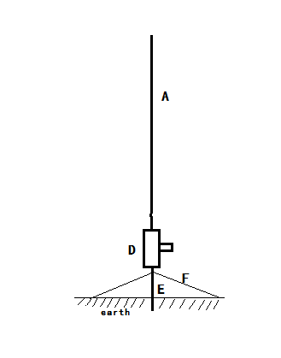

7～13MHz安装示意图 13～54MHz安装示意图

技术参数：

|  |  |  |  |  |  |
| --- | --- | --- | --- | --- | --- |
| 工作频率范围 | 驻波比 | 折叠尺寸 | 最大拉伸尺寸 | 重量 | 天线增益 |
| 7～54MHz | ≤1.5 | 52cm | 6m | 1.8KG | 3db（水平方向） |

VSWR数据：

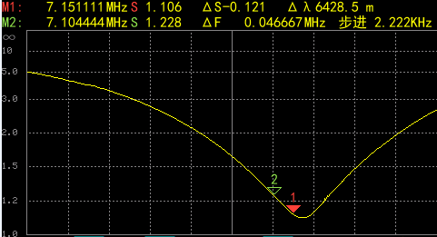 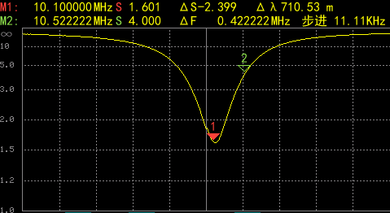

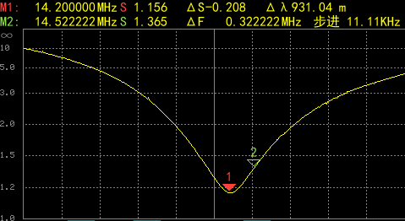 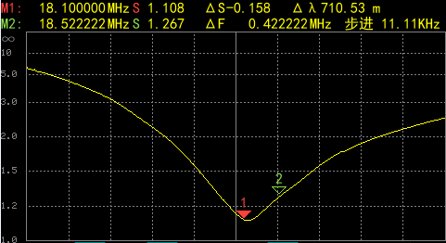

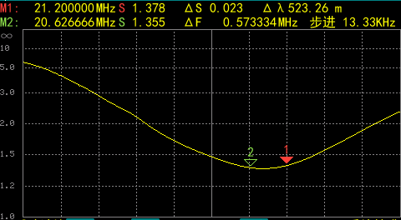 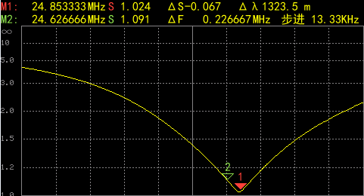

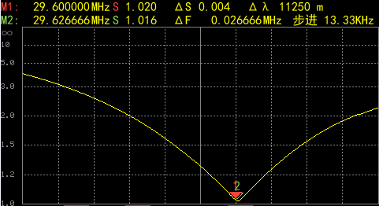 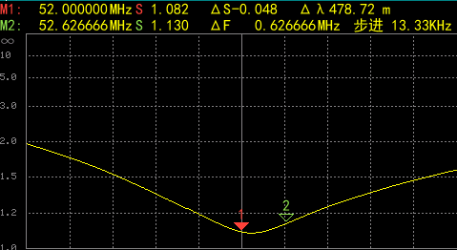

3D辐射图：

